Análisis y Diseño orientado a objetos
Proyecto | Proyecto Pizarra
Cliente | Instituto Cuatrovientos
Código | PROY.0666.4V
Fecha estelar | 12/03/2013
Analistas | Pello Altadill
Descripción | Documento que recoge los requerimientos del cliente y todo el análisis y diseño inicial de la solución.

Contenidos

Requerimientos del cliente 3
Planificación 4
Casos de uso 4
Diagrama de casos de uso 4
4
Fichas de caso de uso 4
1. Inicio 4
2. Introducir alumno 5
3. Eliminar alumno 6
4. Mostrar todos los alumnos 6
5. Mostrar media alumnos 7
6. Sacar aleatorio 7
Análisis 9
El modelo conceptual 9
Los contratos de comportamiento 9
Contrato de operación de inicio 9
Contrato de operación introducirAlumno 10
Contrato de operación eliminarAlumno 10
Contrato de operación mostrarAlumnos 11
Contrato de operación mostrarMedia 11
Contrato de operación sacarAleatorio 11
Diagramas de colaboración 13
Diagramas de clases 15

Requerimientos del cliente
El instituto Cuatrovientos quiere implantar una nueva metodología de trabajo que consiste en sacar a los alumnos a la pizarra para resolver ejercicios. Para no sacar siempre a los mismos y para que las personas que salgan sean totalmente aleatorias, se necesita un programa que permita sacar un alumno del grupo de forma aleatoria.
El programa debe permitir gestionar ese grupo de alumnos, es decir, debe permitir meter un nuevo alumno del grupo con su nombre y su número de expediente, eliminarlo del grupo mediante el número de expediente. Además debe tener la opción de mostrar la lista de alumnos del grupo con el número de veces que ha salido cada uno. También debe tener una opción para mostrar un promedio de las veces que han salido los alumnos (Ejemplo: entre todos han salido 2.5 veces a la pizarra). Y por supuesto, no olvides la opción para sacar un alumno de forma aleatoria.

Qué debes hacer
- Debes rellenar este documento allí donde se indique: planificación, análisis, diseño (5)
- Basándote en tu diseño programa la solución en java.(4)
- Mete comentarios javadoc para cada clase y para cada método y genera el javadoc de todas las clases (1)

Planificación
Esta fase a veces se engloba dentro del análisis.

Casos de uso
Son descripciones de los procesos del dominio que permiten comprender los requerimientos.

Diagrama de casos de uso
En este diagrama podemos mostrar a grandes rasgos los actores del sistema y las operaciones que llevarán a cabo.

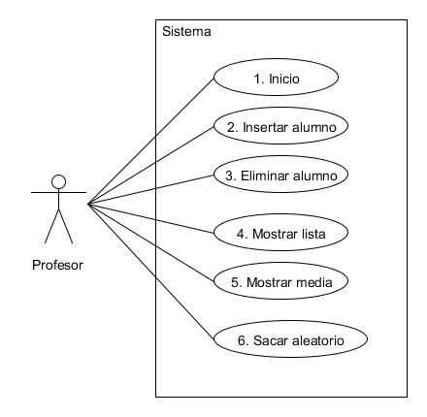

Fichas de caso de uso

1. Inicio
- Caso de uso: inicio
- Actores: el profesor
- Propósito: inicio de la aplicación
- Resumen: pone en marcha la aplicación
- Tipo: esencial
- Referencias:
Pasos:
Pasos actor | Respuesta Sistema
1.Actor inicia | 2.Sistema muestra un menú de opciones

2. Introducir alumno
- Caso de uso: introducir alumno
- Actores: el profesor
- Propósito: meter un nuevo alumno en el grupo de alumnos
- Resumen: el usuario introduce nombre y expediente y se mete un nuevo alumno en la lista.
- Tipo: esencial
- Referencias:
Pasos:
Pasos actor | Respuesta Sistema
1.Actor solicita introducir alumno | 2.El sistema pide nombre y expediente
3.Actor introduce nombre y expediente | 4.El sistema introduce el alumno y confirma al usuario
Pasos alternos:
4. Nombre vacío: el sistema vuelve a solicitar nombre.
4. Expediente no correcto: el sistema vuelve a solicitar expediente.
4. Expediente existente: el sistema muestra ese registro existente y no introduce nada.

3. Eliminar alumno
- Caso de uso: eliminar alumno
- Actores: el profesor
- Propósito: quitar un alumno del grupo
- Resumen: el profesor introduce un número de expediente y este se elimina del grupo de alumnos
- Tipo: esencial
- Referencias:
Pasos:
Pasos actor | Respuesta Sistema
1.Actor solicita eliminar cita | 2.El sistema pide expediente
3.Actor introduce expediente | 4.El sistema verifica que existe
 | 5.El sistema elimina el expediente
Pasos alternos:
4. Expediente no correcto: el sistema vuelve a solicitar expediente
4. Expediente no existente: el sistema notifica al actor que no existe.

4. Mostrar todos los alumnos
- Caso de uso: mostrar todas los alumnos
- Actores: el profesor
- Propósito: mostrar todas las citas de la agenda
- Resumen: el sistema muestra todos los alumnos del grupo
- Tipo: esencial
- Referencias:
Pasos:
Pasos actor | Respuesta Sistema
1.Actor solicita ver todas los alumnos | 2.El sistema muestra todos las alumnos

5. Mostrar media alumnos
- Caso de uso: mostrar promedio alumnos
- Actores: el profesor
- Propósito: mostrar el promedio de veces que salen los alumnos
- Resumen: el sistema calcula la media total de veces que salen los alumnos tomando cada una de las veces que salen todos y haciéndo una media entre todas.
- Tipo: esencial
- Referencias:
Pasos:
Pasos actor | Respuesta Sistema
1.Actor solicita ver ver media | 2.El sistema muestra promedio
Pasos alternos:
2. No hay alumnos: el sistema muestra un mensaje.
2. Aún no ha salido nadie: el sistema muestra 0.

6. Sacar aleatorio
- Caso de uso: sacar un alumno aleatorio
- Actores: el profesor
- Propósito: muestra el nombre de un alumno sacado aleatoriamente
- Resumen: el sistema saca uno de los alumnos del grupo de forma aleatoria y devuelve su nombre por pantalla
- Tipo: esencial
- Referencias:
Pasos:
Pasos actor | Respuesta Sistema
1.Actor solicita sacar aleatorio | 2.El sistema muestra un nombre aleatorio e incremente las veces que ha salido
Pasos alternos:
2. No hay alumnos: el sistema muestra un mensaje.

Análisis
¿Qué se hace en el análisis?
- Acotar el problema
- Comprender el dominio
- Identificar funciones, conceptos y sus relaciones
En definitiva: enterarnos de qué va la cosa. Para facilitar la asimilación y explicación del problema podemos crear herramientas como el modelo conceptual y los contratos.

El modelo conceptual
Es una representación de conceptos del dominio para la comprensión del problema. Trata de:
- Identificar conceptos,
- asociaciones
- y atributos que forman parte del dominio
Este podría ser un modelo conceptual en que podemos ver todos los conceptos que forman parte del problema.
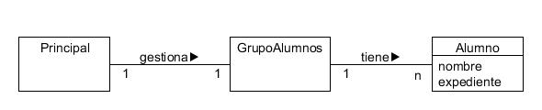

Los contratos de comportamiento
Para cada caso de uso se han descrito una serie de operaciones entre el Actor y el Sistema. El contrato es un documento que describe lo que una operación concreta propone lograr, explicando qué es lo que debe hacer el sistema para esa operación.
Con los contratos conseguimos diseccionar los casos de uso
Veamos ahora dos contratos de este sistema. Uno podría ser el inicio, el que arranca el programa principal y describe las primeras instancias de clases y operaciones a llevar a cabo.

Contrato de operación de inicio
- Nombre: inicio
- Responsabilidades: iniciar el programa
- Referencias cruzadas:
- Notas:
- Excepciones:
- Salidas:
- Precondiciones:
- Postcondiciones: Se crea una instancia de la clase GrupoAlumnos

Contrato de operación introducirAlumno
- Nombre: introducirAlumno
- Responsabilidades: solicitar un nombre y número de expediente al usuario
- Referencias cruzadas: caso de uso introducir alumno
- Notas: solicitar expediente en formato String, ya que pueden empezar por 0, por ejemplo “00543”
- Excepciones: si el expediente o nombre es vacío indicar el error
- Salidas: mensaje de ok
- Precondiciones: deben ser datos válidos y debe existir una instancia de la clase GrupoAlumnos
- Poscondiciones: una nueva instancia de la clase alumno metida en la instancia de GrupoAlumnos

Contrato de operación eliminarAlumno
- Nombre: eliminarAlumno
- Responsabilidades: solicitar un número de expediente al usuario
- Referencias cruzadas: caso de uso eliminar alumno
- Notas: solicitar expediente en formato String, ya que pueden empezar por 0, por ejemplo “00543”
- Excepciones: si el expediente es vacío indicar el error, si el expediente no existe indicar error
- Salidas: mensaje de ok
- Precondiciones: deben ser datos válidos y debe existir una instancia de la clase GrupoAlumnos
- Poscondiciones: una instancia de la clase Alumno contenida en la instancia de GrupoAlumnos es destruida.

Contrato de operación mostrarAlumnos
- Nombre: mostrarAlumnos
- Responsabilidades: mostrar los datos de los alumnos
- Referencias cruzadas: caso de uso mostrar alumno
- Notas:
- Excepciones: no hay alumnos en el grupo y se muestra un mensaje informando sobre eso.
- Salidas: una cadena que contiene toda la información
- Precondiciones: debe existir una instancia de la clase GrupoAlumnos
- Poscondiciones:

Contrato de operación mostrarMedia
- Nombre: mostrarMedia
- Responsabilidades: mostrar la media de veces que han salido los alumnos.
- Referencias cruzadas: caso de uso mostrar media alumnos
- Notas: se suman las veces que ha salido cada alumno y se divide por el número total de alumnos para sacar un promedio general.
- Excepciones: no hay alumnos en el grupo y se muestra un mensaje informando sobre eso. Los alumnos no han salido aún.
- Salidas: un número con decimales que contiene la media.
- Precondiciones: debe existir una instancia de la clase GrupoAlumnos e instancias de alumnos metidas en ella.
- Poscondiciones:

Contrato de operación sacarAleatorio
- Nombre: sacarAleatorio
- Responsabilidades: toma un alumno aleatorio del grupo y saca su nombre
- Referencias cruzadas: caso de uso mostrar aleatorio
- Notas: cada vez que le toca a un alumno, en su instancia se incrementa el atributo veces una vez.
- Excepciones: no hay alumnos en el grupo y se muestra un mensaje informando sobre eso.
- Salidas: el nombre de un alumno.
- Precondiciones: debe existir una instancia de la clase GrupoAlumnos e instancias de alumnos metidas en ella.
- Poscondiciones:
Diseño
¿Qué hacemos en la fase de diseño?
- Pensar las clases
- Arquitectura de software
- Detalles procedimentales
- Estructuras de datos
- Representaciones de interfaz
En definitiva: hacer los planos de la casa, explicar cómo será la solución.
Una vez que hemos entendido y analizado el problema, partiendo del modelo conceptual y de los contratos podemos empezar a explicar cómo vamos a resolver el problema.

Diagramas de colaboración
Los diagramas de colaboración explican por pasos las interacciones entre objetos. Generalmente se elabora un diagrama de colaboración para cada una de las operaciones del sistema. Este paso es muy importante porque vamos a ir definiendo las responsabilidades de cada clase del sistema y es probable que más adelante deba rediseñarse.
Insertar alumno
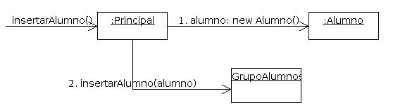
Eliminar alumno
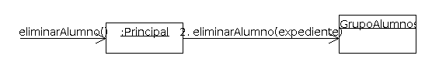
Mostrar alumnos
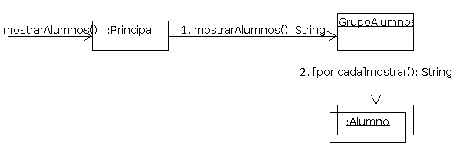
Mostrar media
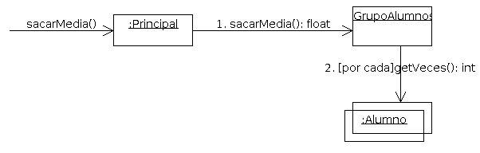
Sacar alumno
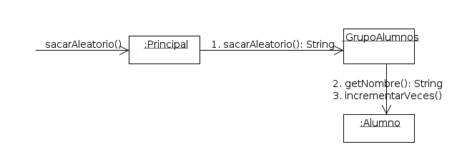

Diagramas de clases
Partiendo del modelo conceptual y las operaciones y una vez hemos que obtenido los diagramas de colaboración el paso al diagrama de clases es sencillo.
